ПЛАН-КОНСПЕКТ УРОКУ ВИРОБНИЧОГО НАВЧАННЯ
в групі № _23__ з професії
«Оператор з обробки інформації та програмного забезпечення»
Тема програми: Підготовка та розміщення матеріалів у мережі Internet
Тема уроку: Просування сайту в пошукових системах і каталогах
Мета уроку:
- навчальна: ознайомити учнів методам розміщення матеріалів на веб-сайтах в мережі Інтернет та просувати сайти в пошукових системах і каталогах
- розвиваюча: розвивати логічну пам'ять і мислення; розвивати практичні вміння та навички роботи за ПК
- виховна: виховувати бережне ставлення до обладнання, особисті якості оператора з обробки інформації: охайність, дисциплінованість, самостійність, відповідальність, педантичність, етичність та ділові – організаторські здібності, колективізм
Тип уроку: формування первинних умінь.
Вид уроку: вивчення трудових прийомів та операцій.
Методи проведення уроку:
- словесні - бесіда, фронтальне опитування, пояснення, інструктаж;
- наочні - демонстрація, показ, презентація;
- практичні - виконання виробничих завдань;
- проблемно-пошукові – розв’язання проблемних завдань.
Дидактичне забезпечення: план уроку, конспект уроку, електронна презентація, картка завдання, інструктивно-технологічна картка.
Міжпредметні зв’язки: охорона праці, професійна етика, українська мова, інформаційні технології, комп’ютерні технології, інформатика, програмне забезпечення, англійська мова за професійним спрямуванням.
Матеріально-технічна база: персональний комп’ютер.

ХІД УРОКУ

І. ОРГАНІЗАЦІЙНА ЧАСТИНА
- Привітання із учнями, перевірка присутності учнів за журналом виробничого навчання;
- Перевірка готовності учнів до уроку та дотримання санітарно-гігієнічних вимог щодо зовнішнього вигляду (наявність спецодягу).
- Інструктаж з охорони праці та безпеки життєдіяльності.

ІІ. ВСТУПНИЙ ІНСТРУКТАЖ
- Повідомлення учням теми програми та теми уроку, навчальної мети уроку та мотивація виконання виробничих завдань.
- Цільова установка проведення уроку
- Актуалізація знань та досвіду учнів, необхідних їм для подальшої роботи на уроці
1. За яким принципом потрібно розміщувати матеріали в Інтернеті?______________________
2. За якими критеріями здійснюється аналіз послуг компаній?___________________________
3. Розкажіть послідовність розміщення веб-сайту в мережі Інтернет______________________
4. Як потрібно здійснювати вибір URL-адреси?_______________________________________

Викладання та систематизація навчального матеріалу, що вивчається

Просування сайту — комплекс заходів щодо збільшення відвідуваності веб-ресурсу цільовими відвідувачами.
Роботи з позиціонування сайту в пошукових системах — це один із найважливіших заходів щодо залучення цільової аудиторії.
Пошукові системи – повністю автоматизовані механізми які глибоко сканують усі задані сервери (відкриті для сканування) і збирають індекс-інформацію про те, що і де (на якій веб-сторінці) виявлено.
Зібрана інформація вноситься до бази даних пошукової системи, де алгоритм із ранжування реалізується у два етапи:
- Перший етап: по сайтах «проходить» так званий «швидкобот», який індексує їх для того, аби додавати новини на видачу пошукових систем.
- Другий етап: протягом доби після роботи «швидкобота» — «проходить» основний бот, який уже повністю індексує статтю.
Пошуковий робот (webcrawler, bot, webrobots, webspider — бот, павук) — це спеціальна програма, що є складовою частиною пошукової системи та призначена для перебирання сторінок Інтернету з метою занесення інформації про них у базу даних пошукової системи.
Цікаво
- 90 % користувачів знаходять нові сайти через пошукові системи.
- 55 % онлайн-покупок здійснюються на сайтах, які знайдено через пошукові системи.
- У більшості країн Google має понад 60 % популярності.
- В окремих європейських країнах — більше ніж 90 %.

Рекламування сайту в Інтернеті
Після розміщення файлів сайту в Інтернеті слід подбати про те, щоб його адреса стала відомою іншим користувачам. Є кілька способів популяризації створеного сайту, деякі з них наведено нижче:
- включення сайту в банерну мережу;
- обмін гіперпосиланнями;
- реєстрація сайту в каталогах та рейтингах;
- реєстрація сайту в пошукових системах;
- створення партнерської програми;
- розміщення гіперпосилань на тематичних форумах і в засобах масової інформації;
- створення поштової розсилки;

Банери та банерні мережі
Банер — це прямокутне зображення, що призначене для реклами певного сайту та містить гіперпосилання на нього. Банери розміщують на партнерських сайтах. Відвідувачі, зацікавившись зображенням, клацають його та переходять на відповідний веб-ресурс.
Банери бувають різних розмірів. Найпоширеніші — 468x60 пікселів (смужка), 120x60 або 100x100 (оголошення) та 88x31 пікселів (кнопка). Крім того, розмір файлу банера не повинен перевищувати 15 Кбайт, щоб не сповільнювати завантаження сторінок.
На сайті можна розміщувати банери дружніх ресурсів, а можна увійти в банерну мережу і стати учасником автоматичного обміну банерами. Таких мереж існує багато, зокрема українські uabanner.com та www.hitua.net або російські www.tbn.ru, www.top468.net.
Окрім загальних банерних мереж, є ще й тематичні, які охоплюють лише сайти певних категорій, забезпечуючи при цьому цільову та ефективну рекламу. Мережі пропонують як платні, так і безкоштовні послуги, тому кожен власник сайту може обрати такий сервіс, я к и й його влаштовує.
Погоджуючись на розміщення банерів інших сайтів у себе на сторінках, слід врахувати, що такі об'єкти не будуть гармоніювати з обраним вами дизайном. Крім того, кожен банер збільшує час завантаження сторінки у вікні браузера відвідувача. Тому краще використовувати не більше трьох-чотирьох банерів на сторінці, інакше вона буде захаращена зайвими зображеннями.

Безкоштовні методи просування сайтів в Інтернеті
Безкоштовне просування сайту в Інтернеті – це не казка! Про це вже було написано тут. Представляємо шість методів, які допоможуть вам заощадити гроші. Звичайно, професіоналів ми не здивуємо, але ось початківцям ця інформація обов’язково стати в нагоді.

1. Якісний контент
Найбільш результативний спосіб просування сайту в Інтернеті, який не вимагає матеріальних вкладень. Ви просто розміщуєте унікальний контент, здатний залучити маси без будь-яких зусиль. Така інформація завжди звертає на себе увагу, її скидають друзям і знайомим. Виходить, що веб-сторінка сама себе розкручує.

2. Правильна внутрішня оптимізація
Грамотна оптимізація дозволяє ресурсу зайняти лідируючі позиції в стрічці по рідкісних ключових словах або фразах. Це спосіб просування сайту в Інтернеті, який може забезпечити вам високу відвідуваність, навіть якщо ви створили його зовсім недавно.
Хорошу результативність дає правильна перелінковка, якщо ресурс містить більше сотні сторінок оригінального змісту.

3. Розкрутка на сервісах для блогерів
Webice і Grabr – це найбільш відомі сервіси для блогерів. Тут теж є спільноти, які здатні допомогти вам з самостійним просуванням сайту в Інтернеті. Вимоги їх більш лояльні. Такі ресурси – відмінний спосіб звернути увагу користувачів на свій сайт.

4. Коментування блогерів
Постарайтеся впродовж, наприклад, двох-трьох тижнів залишати коментарі в декількох публікаціях відомих блогів або груп з посиланням на свій ресурс. Результат не змусить себе довго чекати!

5. Обмін постами
Це дуже ефективний метод безкоштовного просування сайту в Інтернеті, однак варто врахувати невеликий нюанс. Для досягнення найвищих результатів потрібно застосовувати обмін, який називається перехресним.
Якщо ви маєте в своєму розпорядженні два ресурси А і Б, а інший користувач оперує контентом на В і Г, то обмін постами необхідно здійснювати так: сайт А посилається на В, Б – на Г, а Г лінкується до сторінок А. Вимальовується рух з поверненням в початкову точку. Ви розміщуєте два пости, і вам приходять дві статті.

6. Гостьові пости в блогах
Це безкоштовне просування сайтів в Інтернеті, що здійснюється за допомогою постів. Буває, що блогери не забороняють розміщувати подібні статті, що дозволяє їм накопичити на власному ресурсі оригінальні тексти. Ви ж підвищуєте свою відвідуваність. У такий контент можна поміщати пару посилань, що ведуть до одного сайту. Краще, звичайно, обговорити всі нюанси з самим блогером.

8 типових помилок, що вбивають пошукове просування інтернет-сайтів
Помилка №1. «Зараз зварганити сайт, і продажі злетять до небес». Це помилкова думка багатьох початківців. Ресурс, який не привертає цільову аудиторію, марний.
Помилка №2. «У мене є знайомий програміст (дизайнер, студент), він зробить мені сайт за 500 грн». Розробка, створення та просування сайту в Інтернеті – це справа непроста, і тому, вдаючись до допомоги таких знайомих, ви отримаєте неефективний ресурс. Обов’язково зверніться до професіонала в цьому питанні. Якщо ви взагалі не дружите з глобальною мережею, то ні в якому разі не беріться за це самі. Тільки упустите дорогоцінний час.
Помилка №3. «Буду розкручувати сайт сам» Ефекту нуль. Самостійне просування сайту в Інтернеті – це не найкраще рішення, якщо ви не є фахівцем.
Помилка №4. «Знайшов SEO контору, обіцяли розкрутити сайт за місяць, і все буде круто!» Не обходиться тут і без шахраїв. Якщо ви зовсім нічого не розумієте в створенні і просуванні сайту в Інтернеті, то вам будь-який набір слів на цю тему здасться правдоподібним. Не попадіться на помилкові обіцянки. Тут потрібно бути дуже обережним, адже часто і великі компанії підводять своїх клієнтів, доручаючи розробку, наприклад, 30 ресурсів тільки одному фахівцю, який не може займатися кожним сайтом в повній мірі. Посилання, швидше за все, будуть з заспамлених джерел. В результаті ви заплатите, не отримавши нічого на виході.
Помилка №5. «Я не можу витрачати багато часу на просування». Сенс цієї помилки в тому, що ви не до кінця зрозуміли, що таке просування сайту в Інтернеті. Це нескінченний процес, зупинивши який ви ризикуєте втратити лідируючі позиції. Або ви шукаєте інші варіанти, або дозволяєте конкурентам піти вперед.
Помилка №6. «Заплачу грошей, і замовлення попруть». Ви звертаєтеся до контор, які надають послуги розробки і просування сайтів в Інтернеті, не використовуючи їх внутрішні аспекти. Виходить, що ресурс не може самостійно залучати потенційних покупців, адже він практично не оновлюється. Коли продукція трирічної давності, всі інструменти розкрутки виявляться марні. Просування сайту в Інтернеті – це постійне його доопрацювання, оновлення і модернізація функціоналу.
Помилка №7. «Розкрутка тимчасовими посиланнями буде швидше». Пошукові системи не сприймають подібні інструменти. Мало того, ви можете потрапити в бан. Виходить, ви вкладаєте кошти в давно застарілі посилання.
Помилка №8. «Гроші на розвиток закінчилися, тому завершуємо програму просування сайту в Інтернеті». Створення і просування сайту в Інтернеті – це досить витратна процедура, що вимагає періодичних вкладень. Недостатньо просто розробити ресурс, щоб перевершити своїх конкуренті

Робота пошукової системи
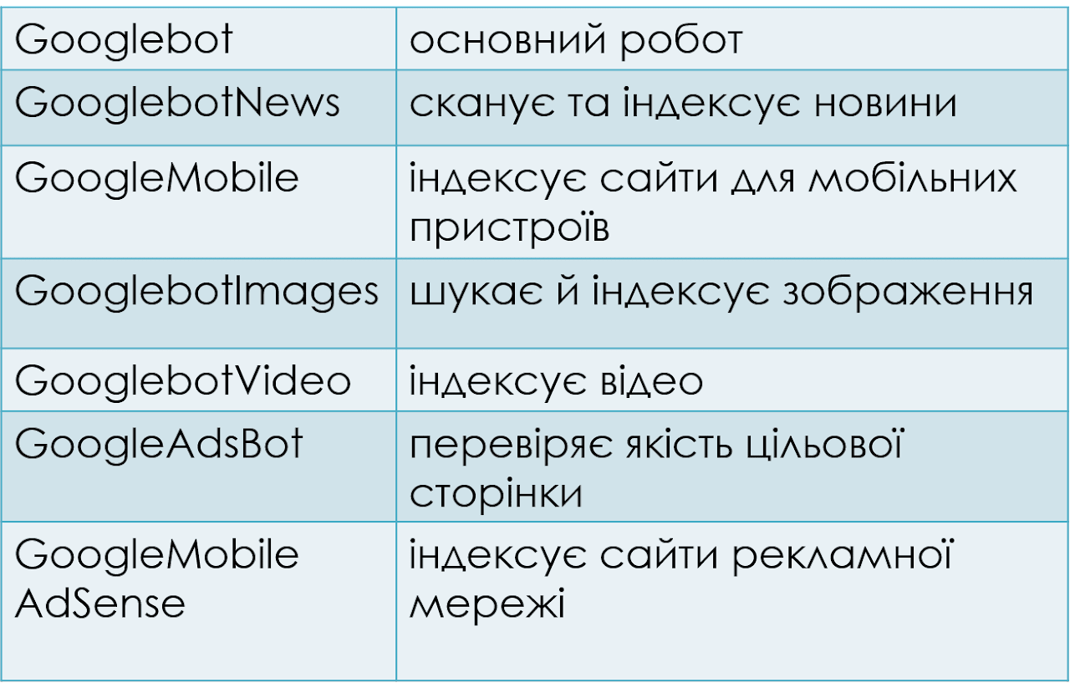

SEO (від англ. Search Engine Optimization — пошукова оптимізація) — це маркетингове поняття, що охоплює цілий комплекс заходів: процес коригування HTML-коду, структури та текстового наповнення (контенту) сайта; контроль зовнішніх чинників на відповідність вимогам алгоритму пошукових систем.
Мета SEO підвищення рейтингу сайта в пошукових системах (Google, Bing, Yahoo) та залучення трафіку.
Завдання SEO — підняти веб-ресурс у топ за результатами пошукової видачі за конкурентними запитами користувачів.
Фахівець, який проводить роботу з оптимізації веб-сайтів, називається оптимізатором (SEO-Manager).
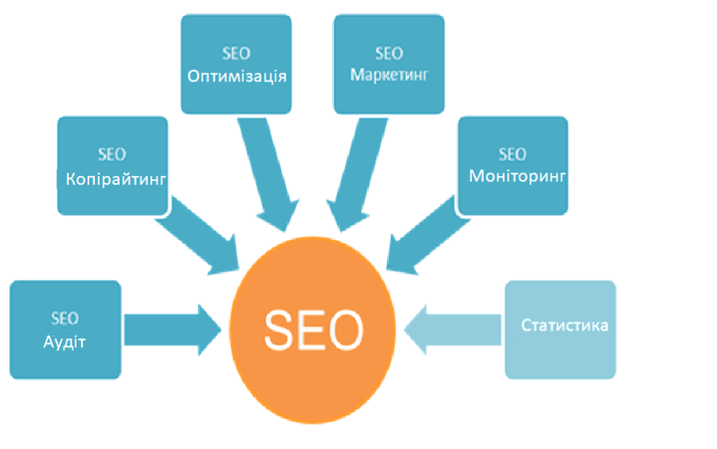
Класи пошукової оптимізації
Прийоми, які дозволяють маніпулювати пошуковою системою, розрізняються за своєю коректністю й легальностю і відносятся до одного з трьох класів пошукової оптимізації сайтів: чорної, сірої та білої.
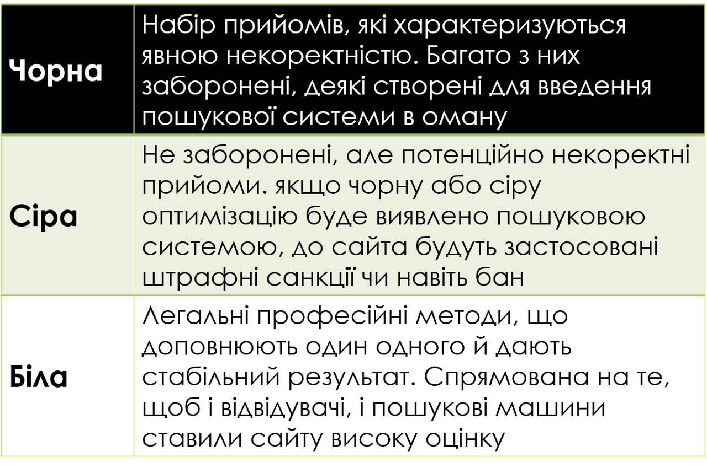
Методи просування сайта
Завдяки можливостям, що відкриваються соціальними мережами, все більше поширення набувають SMO (Social Media Optimization) або SMM (Social Media Marketing).
Ці принципи засновані на самостійній передачі даних від одного користувача до іншого за допомогою сервісів соціальних мереж.
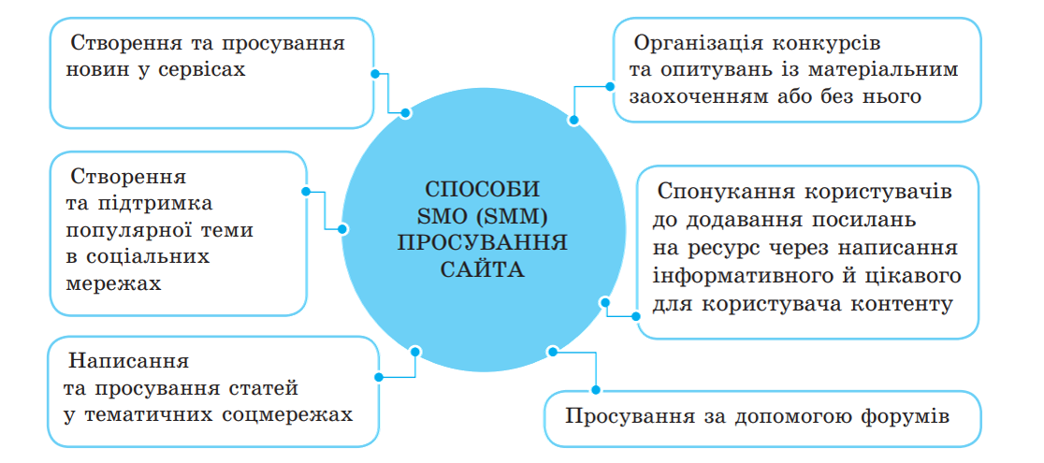
Вірусний маркетинг
Головними розповсюджувачами інформації стають самі користувачі. Один користувач передає інформацію з посиланням на ресурс знайомим, кожен із яких — кільком своїм. Таким чином спрацьовує ефект «снігової лавини».
Основним інструментом вірусного маркетингу є створення цікавого, несподіваного, креативного контенту, який гарантовано зможе привернути увагу максимальної кількості користувачів і змусити їх поділитися інформацією з іншими.

ІІІ. ПОТОЧНИЙ ІНСТРУКТАЖ
- Розподіл учнів за робочими місцями
- Повідомлення про критерії оцінювання виконуваних робіт
- Видача карток завдань
- Цільові обходи майстром робочих місць учнів
- Прийом майстром виконаних робіт
- Прибирання робочих місць
Під час поточного інструктажу майстер виробничого навчання виконує цільові обходи робочих місць з метою контролю за правильністю виконання роботи, якістю виконаних завдань, відповідністю результатів заданим вимогам, затрачений час на виконання завдань.
При необхідності майстер виробничого навчання зупиняє роботу всіх учнів для роз’яснення типових помилок, шляхів їх вирішення та недопущення в подальшому.

ІV. ЗАКЛЮЧНИЙ ІНСТРУКТАЖ
- Підвести підсумки роботи групи за навчальний день і ступінь досягнення поставленої на уроці мети.
- Відмітити позитивні сторони і найбільш характерні недоліки в роботі групи.
- З’ясувати в учнів, які в них виникли труднощі при виконанні денного завдання. Дати відповіді на їхні запитання.
- У випадку потреби поставити запитання для з'ясування, як учні засвоїли матеріал, для виправлення допущених помилок у роботі.
Домашнє завдання: повторити та закріпити знання з теми: «Просування сайту в пошукових системах і каталогах»

Майстер в\н | Світлана СОВЕНКО

